华南师范大学 |  |  |  | 流程编号：IE.02.03
收支业务管理-票据管理 |  |  |  | 生效日期：
支票开具及领用工作流程
流程责任部门 | 财务处资金管理科 | 负责人（签认） |  |  | 时间
相关责任部门 |  | 负责人（签认） |  |  | 时间

1.流程目标
阐述支票开具及领用工作流程的相关管理流程，旨在确保支票管理的规范性、有效性，保证学校资金安全。
2. 相关政策和制度
【AR01】《华南师范大学货币资金管理办法》
3.备注
无
4.流程图
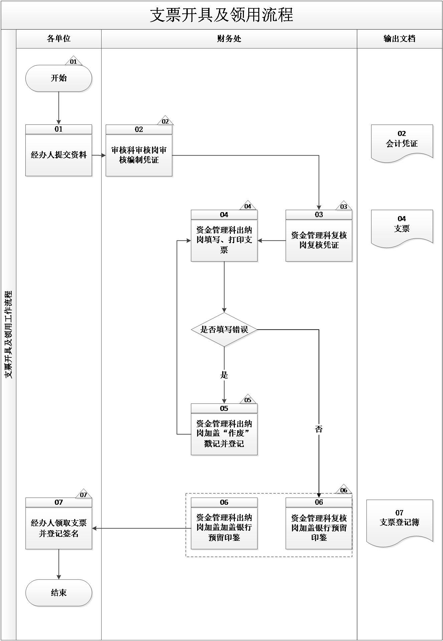
5.流程描述
编号 | 流程  步骤 | 责任  部门岗位 | 流程  步骤描述 | 输出  文档
 |  |  | 【C01】  学校制定了《华南师范大学货币资金管理办法》，对货币资金管理工作及要求进行了规范。  流程开始。 | 【EF01】  《华南师范大学货币资金管理办法》
01 | 提交资料 | 各单位经办人 | 如需开具支票，各单位经办人提交支票申请及相关资料。
02 | 审核 | 财务处审核科审核岗 | 【C02】  财务处审核科审核岗审核支票申请及相关资料，主要关注支票申请的填写是否完整，项目负责人和经手人有无签字，并查询该项目当前余额是否足够支付该单据申请的金额，责任人借款是否超过系统设定的笔数，审核无误后形成记账凭证。 | 【EF02】  《会计凭证》
03 | 复核 | 财务处资金管理科复核岗 | 【C03】  财务处资金管理科复核岗复核记账凭证和相关附件，主要关注编制的记账凭证内容、金额有无差错等。
04 | 填写、打印支票 | 财务处资金管理科出纳岗 | 【C04】  财务处资金管理科出纳岗检查记账凭证和相关附件是否无误，无误后填写、打印支票。  如果填写打印错误，转至步骤05；  如果填写打印准确，转至步骤06。 | 【EF03】  《支票》
05 | 加盖“作废”戳记并登记 | 财务处资金管理科出纳岗 | 【C05】  财务处资金管理科出纳岗在作废支票上加盖“作废”戳记并与支票存根一并保存，每个月送银行核销。  转至步骤04。
06 | 加盖银行预留印鉴 | 财务处资金管理科复核岗、出纳岗 | 【C06】  财务处资金管理科复核岗、出纳岗加盖银行预留印鉴。
07 | 领取支票并登记签名 | 各单位经办人 | 【C07】  各单位经办人领取支票，确认无误后在支票存根联上签名确认，并在《支票登记簿》上登记签名。 | 【EF04】  《支票登记簿》
流程结束。

6.风险控制矩阵
目标编号 | 控制目标 | 风险  编号 | 风险描述 | 风险属性 |  |  | 控制措施编号 | 控制措施 | 控制属性 |  |  | 责任部门及岗位 | 实施  证据
 |  |  |  | 发生可能性 | 影响  程度 | 等 级 | 控制措施编号 | 控制措施 | 控制方式 | 控制  类型 | 控制频率 | 责任部门及岗位 | 实施  证据
T01 | 建立健全相关制度，确保支票开具及领取管理工作有章可循、有据可依。 | R01 | 未建立相关制度，或制度不完善，可能导致支票开具管理工作无章可循、无据可依。 | 2 | 2 | 低 | C01 | 学校制定了《华南师范大学货币资金管理办法》，对货币资金管理工作及要求进行了规范。  流程开始。 | 人工 | 事前 | 随时 | N/A | 《华南师范大学货币资金管理办法》
T02 | 确保支票开具业务依据真实、有效、充分。 | T02 | 未经审核，或审核不当，可能使得开具支票的申请材料缺乏完整性、合理性、合规性等，导致学校经济利益受损。 | 3 | 3 | 中 | C02 | 财务处审核科审核岗审核支票申请及相关资料，主要关注支票申请的填写是否完整，项目负责人和经手人有无签字，并查询该项目当前余额是否足够支付该单据申请的金额，责任人借款是否超过系统设定的笔数，审核无误后形成记账凭证。 | 人工 | 事中 | 随时 | 财务处审核科审核岗 | 《会计凭证》
 |  |  |  |  |  |  | C03 | 财务处资金管理科复核岗复核记账凭证和相关附件，主要关注编制的记账凭证内容、金额有无差错等。 | 人工 | 事中 | 随时 | 财务处资金管理科复核岗 | 《会计凭证》
 |  |  |  |  |  |  | C04 | 财务处资金管理科出纳岗检查记账凭证和相关附件是否无误，无误后填写、打印支票。  如果填写打印错误，转至步骤05；  如果填写打印准确，转至步骤06。 | 人工 | 事中 | 随时 | 财务处资金管理科出纳岗 | 《会计凭证》  《支票》
 |  |  |  |  |  |  | C06 | 财务处资金管理科复核岗、出纳岗加盖银行预留印鉴。 | 人工 | 事中 | 随时 | 财务处资金管理科复核岗、出纳岗
T03 | 确保支票作废合理、合规，信息得以记录。 | R03 | 为对支票作废情况进行登记，使得支票管理缺乏规范性。 | 3 | 3 | 中 | C05 | 财务处资金管理科出纳岗在作废支票上加盖“作废”戳记并与支票存根一并保存，每个月送银行核销。  转至步骤04。 | 人工 | 事中 | 随时 | 财务处资金管理科出纳岗
T04 | 确保支票领取相关记录完整、真实，后续工作可追溯。 | T04 | 支票领取未及时、如实登记，可能导致出现重复付款的现象，造成学校经济损失。 | 3 | 3 | 中 | C07 | 各单位经办人领取支票，确认无误后在支票存根联上签名确认，并在《支票登记簿》上登记签名。 | 人工 | 事中 | 随时 | 各单位经办人 | 《支票登记簿》

